別記様式第1号

ビジネス創出およびプロモーション展開等のモデル実証事業
実施計画書

番 号
年 月 日

日本地理的表示協議会
会長 村田 吉弘 殿

所在地
団体名
代表者氏名

令和７年度において、下記のとおり事業を実施したいので、関係書類を添えて提出します。

記

Ⅰ 事業名（取り組み内容の総称）：

Ⅱ 事業完了予定年月日 令和８年２月２日
別記様式第1号 別添１

事業名 | ビジネス創出およびプロモーション展開等のモデル実証事業

事業担当者名及び連絡先 | 団体名・企業名
 | 氏名
 | 所属（部署名・役職等）
 | 所在地
 | 電話番号 |  | ＦＡＸ
 | E-mail

○実施体制（連携・協力するＧＩ団体・企業名等）
体制図でもかまいません。連携・協力機関名を記載してください。
(記入例 ・ＧＩ登録団体●●
・協力企業・団体：●●パン株式会社、○○教育委員会、○○高等学校)

注）・委託がある場合
・委託先名：
・委託の内容：
・委託の必要性：
・金額：

１ 事業概要 提案の概要、実施の背景・経緯を記載してください
（内容）
（記入例：地元パンメーカーの公募事業による地域コラボ商品開発を行い、昨年度まで5商品の開発が行われた。今年度は、産品がＧＩ登録を受けた事もあり、新たな商品開発に取り組む。
コラボ商品はパッケージにＧＩマークとＱＲコードを付す。ポスターやミニのぼりと合わせて販促を行い、県内の量販店約500店に計20,000食の販売を行う。
また、地元の高等学校と商品開発を行う事で、地域の子供達へのＧＩ制度と産品の理解を深める機会となる。パンメーカー、県立高等学校・教育委員会、ＧＩ登録団体が連携した取組を行い、ＧＩ制度と産品の普及促進を図る。

（他のＧＩ登録団体が活用可能だと思われる取り組みのポイント：モデル性）
（記入例：地域の企業および教育機関の連携による産学官連携のＧＩ制度の普及活動モデル。単なる商品づくりではなく、地域を巻き込んだ取組を行うことにより、産品やＧＩマークの普及に努める。また、ＧＩや産品の露出方法についても活用可能と想定される）

２ 実施方法

（商品・メニュー・イベント：名称、商品数、商品の特徴、想定価格、発売時期・期間など）
（記入例・商品名：ＧＩパン
・特徴：旬のＧＩ産品を練りこんだ総菜パン。糖類は控えめに産品の甘さを活かす
・販売予定数量：2万食
・希望小売価格：200円/個
・商品販売時期：11月～12月の2ヶ月

（ＧＩマークの活用方法：媒体名、SNS、販促資材の種類、商品パッケージなど）
（記入例・ＧＩマークとＱＲコードを付した商品パッケージを2万食分作成する。
ＱＲコードは自社ＧＩ紹介サイトにリンク
・フェイスブック、インスタグラムによる情報発信
・ポスター500枚作成
・ミニのぼり500個作成）

３ 実施スケジュール
スケジュールを記載してください。図、表でもかまいません。
記入例
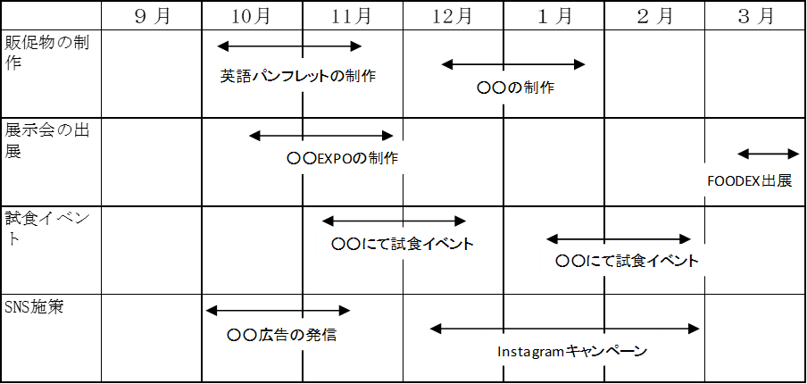

４ 事業の成果目標（達成すべき成果）、波及効果
・目標と波及効果、事業の継続可能性について、記載してください。
・どのような手法によりＧＩ制度・ＧＩマークを普及させるのか記載してください。
・単発的な取り組みではなく、継続が期待できる取り組みか展望を記載してください。
※具体例：来店客数、想定する売上高、販売数、アイテム数、SNSの再生数、販促資材、単価の上昇、関係人口・交流人口の増加など
（記入例：商品開発を実施するパンメーカーとの連携による事業の実施は、ＧＩ制度を県民へ周知する効果は大きい。また、地元高等学校とのコラボによる事業の実施により注目度が高まりＧＩ制度の周知に関し更なる波及効果が期待できる。また、地域の子供達が行う事で、地域として関心が高まり事業の継続性も期待できる。
- 新商品の売上個数・・・・・・・20,000個
- 売上高 20,000個×200円/個＝400万円
- 報道機関の取扱件数・・・・・・ 4件
- ポスター・ミニのぼりの掲示件数・・500件
- 商品の販売店舗・・・500店舗
(６)ＧＩ紹介ページへのアクセス数・・ 1000件）

５ 事業成果・効果の検証方法
（設定した成果目標を受けて、目標達成のための方法や達成度合いを確認及び検証するための方法を記載してください。）
※具体例：収集データとデータの収集方法、分析する内容など
（記入例：
- 新商品の売上個数・・・・・・・製造個数、売上集計
- 売上高・・・・・売上個数に販売単価を乗じる
- 報道機関の取扱件数・・・・・・媒体ごとに集計
- ポスター、ミニのぼりの掲示件数・・・印刷部数・配布数
(５)商品の販売店舗・・・・・・ 卸売業者および量販店に確認
(６)ＧＩ紹介ページへのアクセス数・・ WEBのアクセス数を集計する）

※必要に応じて行を増やし記載してください。
事 業 費
（単位：円）

例 販促費 | 円  300,000 | 円  ポスター ＠5000円×20部＝100,000  パンフ ＠500円×500部＝200,000 | 減額した金額10,000  20,000
計 | 500,000円 |  | 減額した金額50,000円
注）備考欄には、消費税仕入控除税額を減額した場合は「減額した金額○○円」を、同税額がない場合には「該当なし」をそれぞれ記入すること。
「該当なし」の場合は、以下のうち該当するものにチェックを入れること。
☐免税事業者
☐簡易課税制度の適用を受ける者

